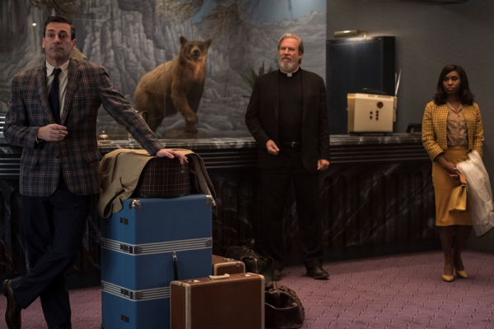
Zlý časy v El Royale
(Bad Times at the El Royale)
Premiéra: 11. 10. 2018

20th Century Fox, USA, 2018
Režie: Drew Goddard
Scénář: Drew Goddard
Kamera: Seamus McGarvey
Hudba: Michael Giacchino
Hrají: Jeff Bridges, Cynthia Erivo, Dakota Johnson, Jon Hamm, Cailee Spaeny, Chris Hemsworth, Lewis Pullman

Několik cizinců se setkává v zašlém hotelu El Royale. Nemají nic společného kromě tajemství, které každý z nich skrývá. A kdysi oblíbený hotel má vlastní, hodně temnou minulost. Film Zlý časy v El Royale režíroval a scénář k němu napsal Drew Goddard, který stojí za filmy Marťan nebo Chata v horách. Pod jeho vedením ve filmu excelují herecké hvězdy jako Jeff Bridges, Chris Hemsworth nebo Dakota Johnson.
Hotel El Royale leží nedaleko jezera Tahoe a prochází skrz něj hranice dvou amerických států, Nevady a Kalifornie. Hosté si tak můžou vybrat pokoj v různých státech unie a porušovat či dodržovat zákony jednoho nebo druhého. Teď už je tento hollywoodskými celebritami kdysi oblíbený hotel za zenitem. Jeho slávu připomínají jen černobílé fotky slavných hostů na zdech, chátrající luxusní interiér, velký jukebox se starými šlágry a neurotický zaměstnanec, který sám vše udržuje v chodu.
Když se v jednom dni v hotelu sejde pět hostů, je to podezřelé. Kněz, soulová zpěvačka, dvě dívky a někdo, kdo na první pohled vypadá jako obchodní cestující. Podezřelý je i hotel El Royale, který nejen ve svých stěnách a pod podlahou skrývá mnohá tajemství. S příchodem noci a dalších nezvaných hostů bude mít každý z přítomných v El Royale aspoň jednu šanci na vlastní vykoupení. Než se vše odebere do horoucích pekel.

Přístupnost: mládeži do 15 let nepřístupný
Žánr: mysteriózní thriller
Verze: anglicky s českými titulky
Stopáž: 142 min
Formát: 2D DCP, zvuk 5.1 a 7.1
Monopol do: 11. 4. 2020
Programování: Zuzana Černá, GSM: 602 836 993, cerna@cinemart.cz
Filmy si rezervujte přes objednávkový systém: http://objednavky.cinemart.cz
Uživatel + heslo je stejné jako pro přihlášení do www.disfilm.cz

